Conversor 3.7V a 5V, cargador/descargador bateria
Se trata del elemento que se adquiere en:
https://es.aliexpress.com/item/3-7V-4-2V-Charger-5V-6V-9V-12V-Discharger-Board-DC-DC-Converter-Boost-Module/32793055741.html?spm=a2g0s.9042311.0.0.274263c0E6XTCZ
Necesario para poder usar usar baterias 1S.

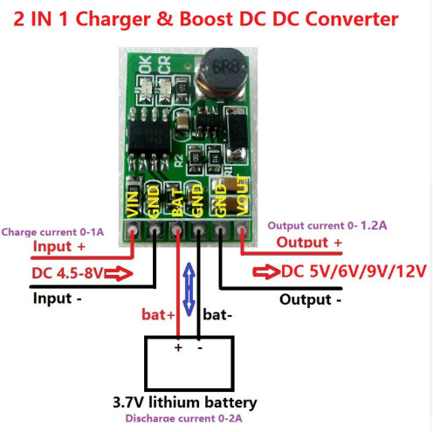
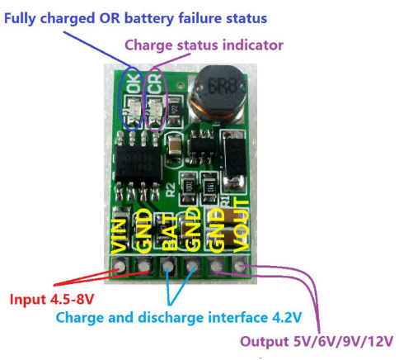

Descripción:
2 en 1 módulos de carga y discharger (Boost)
Tensión de carga: DC 4.5 V-8 V (recomendar DC 5 V)
Corriente de carga: 0-1A
Tensión de carga completa: 4.2 V +-2%.
Indicador LED: "OK" LED está completamente cargado o indicador de estado de fallo de la batería;
"CR" LED es indicador de estado de carga
Corriente de descarga: 0-2a;
(Boost fuera)Corriente de salida: 0-1.2a (5 V),0-1A (6 V),0-0.66A (9 V),0-0.5A (12 V);
Temperatura ambiente de funcionamiento:-40 ° a + 85 °
Temperatura de almacenamiento:-65 ° A + 125 °
